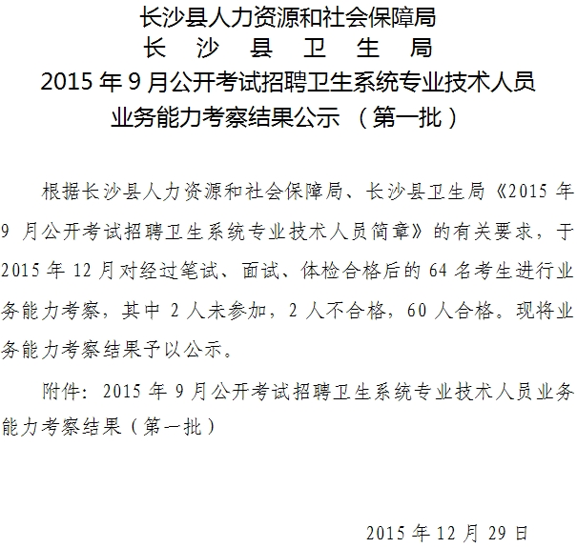

原标题：2015年9月公开考试招聘卫生系统专业技术人员业务能力考察结果公示 （第一批）

